รายละเอียดในการตรวจสอบลักษณะของพันธุ์พืชที่ขอจดทะเบียนเป็นพันธุ์พืชใหม่
ตามชนิดพืชที่ได้ประกาศให้เป็นพันธุ์พืชใหม่ที่จะได้รับการคุ้มครอง
ตามมาตรา 14 แห่งพระราชบัญญัติคุ้มครองพันธุ์พืช พ.ศ. 2542
ชนิดพืช
แก้วกาญจนา (Aglaonema spp.)

1. วัตถุประสงค์ของหลักเกณฑ์การตรวจสอบลักษณะพันธุ์พืช (Subject of these Guideline)
หลักเกณฑ์การตรวจสอบลักษณะพันธุ์พืชที่จะกล่าวต่อไปนี้ ให้ใช้กับแก้วกาญจนา (Aglaonema spp.)

2. ส่วนขยายพันธุ์ (Material Required)
2.1 การกำหนดปริมาณ คุณภาพ เวลา และสถานที่ ที่ส่งมอบส่วนขยายพันธุ์
พนักงานเจ้าหน้าที่ เป็นผู้กำหนดปริมาณ และคุณภาพของส่วนขยายพันธุ์ที่ต้องการจะตรวจสอบ พร้อมทั้งกำหนด เวลาและสถานที่ การส่งมอบส่วนขยายพันธุ์ ผู้ยื่นคำขอจดทะเบียนพันธุ์พืช จะต้องเป็นส่งมอบตามที่กำหนด พร้อมทั้งดำเนินการให้เป็นไปตามระเบียบของทางราชการทั้งในเรื่องการผ่านพิธีการทางศุลกากรและด้านสุขอนามัยพืช
2.2 ชนิดของส่วนขยายพันธุ์
ผู้ยื่นคำขอจดทะเบียนคุ้มครองพันธุ์พืช ต้องส่งมอบส่วนขยายพันธุ์ให้กับพนักงานเจ้าหน้าที่
2.3 ปริมาณส่วนขยายพันธุ์
ผู้ยื่นคำขอจดทะเบียนคุ้มครองพันธุ์พืช จะต้องส่งมอบส่วนขยายพันธุ์ อย่างน้อย 10 ต้น
2.4 คุณภาพของส่วนขยายพันธุ์
ส่วนขยายพันธุ์ที่นำมาทดสอบจะต้องเป็นส่วนขยายพันธุ์ที่มีคุณภาพดี สมบูรณ์ปราศจากโรคและแมลงที่ติดมากับส่วนขยายพันธุ์
2.5 การให้ข้อมูลการปฏิบัติการใดๆ กับส่วนขยายพันธุ์
ส่วนขยายพันธุ์ที่จัดส่งต้องไม่มีการกระทำใดๆ ที่เป็นผลต่อการแสดงออกของลักษณะของพันธุ์พืช
เว้นแต่ได้รับอนุญาตหรือ กำหนดโดยพนักงานเจ้าหน้าที่ กรณีที่ส่วนขยายพันธุ์ที่ส่งมอบ เคยผ่านการปฏิบัติการใด ๆ เช่น พ่นสารป้องกันกำจัดแมลง โรคพืช ใช้ปุ๋ย ใช้สารกระตุ้นการเกิดตาดอก จะต้องระบุเป็นลายลักษณ์อักษรให้พนักงานเจ้าหน้าที่ทราบ

3. วิธีการตรวจสอบ (Method of Examination)
3.1 จำนวนครั้งที่ปลูกตรวจสอบ (Number of Growing Cycles)
ควรทำการปลูกทดสอบในฤดูปกติ จำนวน 1 ครั้ง แต่ถ้าความแตกต่างความสม่ำเสมอ/ความคงตัวไม่สามารถสังเกตเห็นได้ชัดเจน ต้องทำการปลูกทดสอบเพิ่มอีก 1 ครั้ง
3.2 สถานที่ทดสอบ (Testing Place)
สถานที่ปลูก ควรทำการทดสอบใน 1 สถานที่ ให้กำหนดตามความเหมาะสม แต่ถ้าลักษณะประจำพันธุ์สำคัญไม่สามารถสังเกตเห็นความแตกต่างได้อาจจะต้องเพิ่มสถานที่ที่ทำการปลูกทดสอบ
3.3 ปัจจัยแวดล้อมสำหรับการปลูกตรวจสอบ (Conditions for Conducting the Examination)
ต้องปลูกทดสอบ ภายใต้สิ่งแวดล้อม ที่เหมาะสมเพียงพอ ต่อการเจริญเติบโตและการแสดงออกของลักษณะที่จะใช้ตรวจสอบได้

3.4 การวางแผนปลูกทดสอบ (Test Design)
ให้ปลูกพันธุ์ที่ขอจดทะเบียนและพันธุ์เปรียบเทียบในบริเวณพื้นที่เดียวกันและให้มีวิธีการปลูกและการจัดการเดียวกัน โดยให้มีการกระจายตัวของพันธุ์ ที่ขอจดทะเบียนและพันธุ์เปรียบเทียบอย่างสม่ำเสมอ โดยใช้วิธีการสุ่มพันธุ์ที่ขอจดทะเบียนและพันธุ์เปรียบเทียบปลูกลงในแปลงปลูก
3.5 การทดสอบเพิ่มเติม (Additional Tests)
กรณีต้องการตรวจสอบลักษณะอื่นเพิ่มเติม ที่เกี่ยวข้องกับการตรวจสอบพันธุ์พืช ให้เป็นไปตามที่พนักงานเจ้าหน้าที่กำหนด

4. การประเมิน ความแตกต่าง ความคงตัว และความสม่ำเสมอ (Assessment of Distinctness, Uniformity and Stability)
4.1. คำแนะนำทั่วไป
การตรวจสอบความแตกต่าง เป็นส่วนที่สำคัญสำหรับผู้ใช้คู่มือนี้
4.2 ความแตกต่าง (Distinctness)
4.2.1 ความแตกต่างที่คงที่ (Consistent Difference)
การแสดงความแตกต่างระหว่างพันธุ์อาจจะชัดเจน โดยไม่จำเป็นต้องปลูกทดสอบมากกว่าหนึ่งครั้ง บางกรณีการปลูกทดสอบมีอิทธิพลจากสิ่งแวดล้อมที่ไม่เหมาะสม จึงต้องปลูกทดสอบมากกว่าหนึ่งครั้ง เพื่อให้เชื่อมั่นว่า ความแตกต่างของลักษณะที่เกิดขึ้นเป็นความแตกต่างคงที่ อย่างเพียงพอ
4.2.2 การแสดงความแตกต่างอย่างเด่นชัด (Clear Difference)
การพิจารณาความแตกต่างของสองพันธุ์ที่ชัดเจน ขึ้นอยู่กับหลายปัจจัย และสิ่งที่ต้องพิจารณาก็คือชนิดของลักษณะว่าเป็นลักษณะที่แสดงออกเป็นชนิดใด เช่น เป็นลักษณะทางคุณภาพ (qualitative) ลักษณะทางปริมาณ (quantitative) หรือลักษณะคุณภาพเทียม (pseudo-qualitative)
4.3 ความสม่ำเสมอ (Uniformity)
พิจารณาที่ระดับความสม่ำเสมอของประชากรมาตรฐาน 1 เปอร์เซ็นต์ ที่ระดับความเชื่อมั่นอย่างน้อยร้อยละ 95 กรณีที่ เก็บตัวอย่างจำนวน 10 ต้น ต้องไม่มีพันธุ์อื่นปนมากกว่า 1 ต้น
4.4 ความคงตัว (Stability)
ในทางปฏิบัติไม่มีการทดสอบความคงตัว หากผลการทดสอบแสดงความแตกต่างและความสม่ำเสมอ ในหลายชนิดพันธุ์ที่เคยพบว่า ลักษณะมีความสม่ำเสมอแล้วก็อาจจะพิจารณาว่ามีความคงตัวด้วย
4.5 จำนวนตัวอย่างพืชที่ตรวจสอบ (Number of Plants / Parts of Plants to be Examind)
การบันทึกข้อมูลจะต้องบันทึกลักษณะที่ต้องการตรวจสอบความแตกต่างระหว่างพันธุ์ ทำการบันทึกข้อมูลจากตัวอย่าง จำนวน 10 ต้น หรือจากส่วนของพืชที่ได้จากต้นพืช จำนวน 10 ต้น ต่อพันธุ์

5. การจัดกลุ่มพันธุ์และการจัดการการปลูกทดสอบ (Grouping of Varieties and Organization of the Growing Trial)
5.1 การคัดเลือกพันธุ์พืชทั่วไปที่จะนำมาปลูกทดสอบกับพันธุ์พืชที่ยื่นขอจดทะเบียนพันธุ์พืชใหม่ จะต้องแบ่งกลุ่ม เพื่ออำนวยความสะดวกในการประเมินความแตกต่าง
5.2 ลักษณะที่ใช้ในการจัดกลุ่มของพันธุ์
1) ใบ : ความยาวของใบ (Lealf : length) (ล.10)
2) ใบ : ความกว้างของใบ (Lealf : width) (ล.11)
3) ใบ : สีที่1 บนแผ่นใบ (Leaf : first color of upper side) (ล.17)
4) ใบ : ประเภทของลายของสีที่ 1 บนแผ่นใบ (Leaf : pattern of first color of upper side) (ล.18)
5) ใบ : ขนาดของลายของสีที่ 1 บนแผ่นใบ (Leaf : size of pattern of first color of upper side) (ล.19)
6) ใบ : สีที่ 2 บนแผ่นใบ (Leaf : secondary color of upper side) (ล.20)
7) ใบ : ประเภทของลายของสีที่ 2 บนแผ่นใบ (Leaf : pattern of secondary color of upper side)(ล.21)
8) ใบ : ขนาดของลายของสีที่ 2 บนแผ่นใบ (Leaf : size of pattern of secondary color of upper side) (ล.22)
9) ใบ : สีที่ 3 บนแผ่นใบ (Leaf : third color of upper side) (ล.23)
10) ใบ : ประเภทของลายของสีที่ 3 บนแผ่นใบ (Leaf : pattern of third color of upper side)(ล.24)
11) ใบ : ขนาดของลายของสีที่ 3 บนแผ่นใบ (Leaf : size of pattern of secondary color of upper side) (ล.25)

6. เครื่องหมาย (Legend)
6.1 การจำแนกลักษณะ (Categories of Characteristics)
6.1.1 ลักษณะมาตรฐาน
เป็นลักษณะที่ได้รับการพิจารณาตามเกณฑ์มาตรฐานสำหรับการใช้ตรวจสอบลักษณะพันธุ์พืช (DUS)
6.1.2 ลักษณะที่กำหนดให้ใช้สำหรับการตรวจสอบร่วมกัน (Asterisked Characteristics) (*)ลักษณะที่กำหนดให้ใช้สำหรับการตรวจสอบร่วมกัน
6.2 สถานะลักษณะที่แสดงออกและตัวเลขกำกับ (States of Expression and Corresponding Notes)
6.2.1 สถานะลักษณะที่แสดงออก กำหนดเพื่ออธิบายลักษณะ ซึ่งการแสดงออกในแต่ละสถานะจะถูกกำกับด้วยตัวเลขที่สอดคล้องกัน เพื่อง่ายต่อการบันทึกข้อมูลและการแลกเปลี่ยนข้อมูล
6.3 ชนิดของการแสดงออก
QL หมายถึง ลักษณะทางคุณภาพ (qualitative characteristic)
QN หมายถึง ลักษณะทางปริมาณ (quantitative characteristic)
PQ หมายถึง ลักษณะทางคุณภาพเทียม (pseudo-qualitative characteristic)
6.4 ตัวอย่างพันธุ์ (Example Varieties)
ตัวอย่างพันธุ์เตรียมไว้เพื่อให้เห็นลักษณะที่แสดงออกชัดเจนของแต่ละลักษณะที่แสดงออก
6.5 เครื่องหมาย (Legend)
(*) หมายถึง ลักษณะที่ต้องประเมินทุกพันธุ์ (ข้อ 6.1.2)
QL หมายถึง ลักษณะทางคุณภาพ (qualitative characteristic) (ข้อ 6.3)
QN หมายถึง ลักษณะทางปริมาณ (quantitative characteristic) (ข้อ 6.3)
PQ หมายถึง ลักษณะทางคุณภาพเทียม (pseudo-qualitative characteristic) (ข้อ 6.3)
MG หมายถึง การวัด ชั่ง นับจำนวน จากต้นหรือตัวอย่างเดียวที่กำหนดให้เป็นตัวแทนเท่านั้นแล้วใช้ค่าที่ได้เป็นตัวแทนของพันธุ์ (single measurement of a group of plants or parts of plants)
MS หมายถึง การวัด ชั่ง นับจำนวน จากทุกต้นหรือตัวอย่างที่กำหนดให้เป็นตัวแทนแล้วใช้ค่าเฉลี่ยที่ได้เป็นตัวแทนของพันธุ์ (measurement of a number of individual plants or parts of plants)
VG หมายถึง การตรวจสอบด้วยการใช้ประสาทสัมผัส จากต้นหรือตัวอย่างเดียวที่กำหนดให้เป็นตัวแทนเท่านั้นแล้วใช้ค่าสังเกตที่ได้เป็นตัวแทนของพันธุ์ (visual assessment by a single observation of a group of plants or parts of plants)
VS หมายถึง การตรวจสอบด้วยการใช้ประสาทสัมผัส จากทุกต้นหรือตัวอย่างที่กำหนดให้เป็นตัวแทนแล้วใช้ค่าสังเกตที่ได้เป็นตัวแทนของพันธุ์ (visual assessment by observation of individual plants or parts of plants)
(a-b) หมายถึง ดูรายละเอียดการตรวจสอบและบันทึกลักษณะประจำพันธุ์ข้อ 8.1
(+) หมายถึง ดูคำอธิบายเพิ่มเติมในรายละเอียดของเอกสารข้อ 8.2

7. แบบบันทึกลักษณะประจำพันธุ์ที่จะตรวจสอบ : แก้วกาญจนา

ลักษณะ  (Characteristics) |  |  | ตัวอย่างพันธุ์  (Example varieties) | ตัวเลข  (Note)
1. | VG/ | ต้น : ความสูงของทรงพุ่ม (Plant: height)
 | MS | เตี้ย (short) | ทรัพย์รุ่งเรือง | 3
 |  | ปานกลาง (medium) | เจ้าเมืองราช | 5
QN | (a) | สูง (tall) | เทพรัญจวน | 7
2. | VG/ | ต้น : จำนวนการแตกกอ (Plant: number of basal shoots)
 | MS | ไม่มี หรือมีน้อยมาก (absent or very few) | คลาสสิค | 1
(+) |  | น้อย (few) |  | 3
QN | (a) | ปานกลาง (medium) | คฑาเงิน | 5
 |  | มาก (many) | ชาววัง | 7
3. | VG/ | ก้านใบ : ความยาวของก้านใบ (Petiole: length)
 | MS | สั้น (short) |  | 3
(+) |  | ปานกลาง (medium) | เจ้าเมืองราช | 5
QN | (b) | ยาว (long) | คฑาเงิน | 7
4. | VG | ก้านใบ : สีหลักของก้านใบ (Petiole: main color)
(*) |  | ระบุสีตาม RHS color chart
PQ | (b)
5. | VG | ก้านใบ : สีรองของก้านใบ (Petiole: secondary color)
(*) |  | ระบุสีตาม RHS color chart
PQ | (b)
6. | VG/ | กาบใบ : ความยาวของกาบใบ (Leaf sheath: length)
(*) | MS | ไม่ปรากฏหรือสั้นมาก (absent or very short) | มรดกโลก | 1
(+) |  | สั้น (short) | บีบาดารี่ | 3
QN | (b) | ปานกลาง (medium) | พริตตี้ | 5
 |  | ยาว (long) |  | 7
7. | VG | กาบใบ : ลักษณะของมุมปลายกาบใบ (Leaf sheath: angle of apical part)
 |  | แหลมมาก (strongly acute) | สายสมร | 1
(+) |  | แหลม (acute) |  | 2
PQ | (b) | ตัดตรง (rectanular) | ทรัพย์มงคล | 3
 |  | ป้าน (obtuse) |  | 4
 |  | ป้านมาก (strongly obtuse) | คฑาเงิน | 5
8. | VG | กาบใบ : สีหลักของกาบใบ (Leaf sheath: main color of outer side)
(*) |  | ระบุสีตาม RHS color chart
PQ | (b)
9. | VG | กาบใบ : สีรองของกาบใบ (Leaf sheath: secondary color of outer side)
(*) |  | ขาว (white) |  | 1
 |  | เหลือง (yellow) |  | 2
PQ | (b) | เขียว (green) |  | 3
 |  | ชมพู (pink) |  | 4
 |  | แดง (red) |  | 5
10. | VG/ | ใบ : ความยาวของใบ (Lealf : length)
(*) | MS | สั้น (short) | ศรีปราชญ์ | 3
(+) |  | ปานกลาง (medium) | เทียร่า | 5
QN | (b) | ยาว (long) | เทพรัญจวน | 7
11. | VG/ | ใบ : ความกว้างของใบ (Lealf : width)
(*) | MS | แคบ (narrow) | เทพรัญจวน | 3
(+) |  | ปานกลาง (medium) | คฑาเงิน | 5
QN | (b) | กว้าง (broad) | มรดกโลก | 7
12. | VG/ | ใบ : สัดส่วนความยาว/ความกว้างของใบ  (Leaf : ratio length/width)
 | MS | เล็ก (small) |  | 3
 |  | ปานกลาง (medium) |  | 5
QN | (b) | ใหญ่ (large) |  | 7
13. | VG | ใบ : ตำแหน่งส่วนที่กว้างของใบ (Leaf : position of broadest part)
(*) |  | ค่อนไปทางโคนใบ (toward base) | เขียวหมื่นปี | 1
(+) |  | กลางใบ (at middle) | บัลลังกืทับทิม | 2
PQ | (b) | ค่อนไปทางปลายใบ (toward apax) | อิกคิวซัง | 3
14. | VG | ใบ : ความสมมาตรของใบ (Leaf : symmetrical)
 |  | ไม่สมมาตร (asymmetric) | อิกคิวซัง | 1
QL | (b) | สมมาตร (symmetric) | มรดกโลก | 9
15. | VG | ใบ : รูปร่างของปลายใบ (Leaf : shape of apex)
(*) |  | แหลมมาก (strongly acute) |  | 1
(+) |  | แหลมปานกลาง ( moderately acute) | เพชรราชา | 2
PQ | (b) | มน (obtuse) | ดีคัลเลอร์ | 3
16. | VG | ใบ : รูปร่างของโคนใบ (Leaf : shape of base)
(*) |  | สอบเรียว (attenuate) |  | 1
(+) |  | รูปลิ่ม (cuneate) |  | 2
PQ | (b) | มน (obtuse) | เพชรราชา | 3
 |  | ตัดตรง (truncate) |  | 4
 |  | รูปหัวใจ (cordate) | มรดกโลก | 5
17. | VG | ใบ : สีที่1 บนแผ่นใบ (Leaf : first color of upper side)
(*) |  | ระบุสีตาม RHS color chart
(+) | (b)
PQ
18. | VG | ใบ : ประเภทของลายของสีที่ 1 บนแผ่นใบ (Leaf : pattern of first color of upper side)
 |  | รูปแบบที่ 1 (Type I) |  | 1
(*) |  | รูปแบบที่ 2 (Type II) |  | 2
(+) | (b) | รูปแบบที่ 3 (Type III) |  | 3
PQ |  | รูปแบบที่ 4 (Type IV) |  | 4
 |  | รูปแบบที่ 5 (Type V) |  | 5
 |  | รูปแบบที่ 6 (Type VI) |  | 6
 |  | รูปแบบที่ 7 (Type VII) |  | 7
 |  | รูปแบบที่ 8 (Type VIII) |  | 8
 |  | รูปแบบที่ 9 (Type IX) |  | 9
 |  | รูปแบบที่ 10 (Type X) |  | 10
 |  | รูปแบบที่ 11 (Type XI) |  | 11
 |  | รูปแบบที่ 12 (Type XII) |  | 12
 |  | รูปแบบที่ 13 (Type XIII) |  | 13
 |  | รูปแบบที่ 14 (Type XIV) |  | 14
19. | VG | ใบ : ขนาดของลายของสีที่ 1 บนแผ่นใบ (Leaf : size of pattern of first color of upper side)
(*) |  | เล็กมาก (very small) |  | 1
(+) |  | เล็ก (small) |  | 3
QN | (b) | ปานกลาง (medium) |  | 5
 |  | ใหญ่ (large) |  | 7
 |  | ใหญ่มาก (very large) |  | 9
20. | VG | ใบ : สีที่ 2 บนแผ่นใบ (Leaf : secondary color of upper side)
(*) | (b) | ระบุสีตาม RHS color chart
PQ
21. | VS | ใบ : ประเภทของลายของสีที่ 2 บนแผ่นใบ (Leaf : pattern of secondary color of upper side)
(*) |  | รูปแบบที่ 1 (Type I) |  | 1
(+) |  | รูปแบบที่ 2 (Type II) |  | 2
PQ | (b) | รูปแบบที่ 3 (Type III) |  | 3
 |  | รูปแบบที่ 4 (Type IV) |  | 4
 |  | รูปแบบที่ 5 (Type V) |  | 5
 |  | รูปแบบที่ 6 (Type VI) |  | 6
 |  | รูปแบบที่ 7 (Type VII) |  | 7
 |  | รูปแบบที่ 8 (Type VIII) |  | 8
 |  | รูปแบบที่ 9 (Type IX) |  | 9
 |  | รูปแบบที่ 10 (Type X) |  | 10
 |  | รูปแบบที่ 11 (Type XI) |  | 11
 |  | รูปแบบที่ 12 (Type XII) |  | 12
 |  | รูปแบบที่ 13 (Type XIII) |  | 13
 |  | รูปแบบที่ 14 (Type XIV) |  | 14
22. | VG | ใบ : ขนาดของลายของสีที่ 2 บนแผ่นใบ (Leaf : size of pattern of secondary color of upper side)
(*) |  | เล็กมาก (very small) |  | 1
(+) |  | เล็ก (small) |  | 3
QN | (b) | ปานกลาง (medium) |  | 5
 |  | ใหญ่ (large) |  | 7
 |  | ใหญ่มาก (very large) |  | 9
23. | VG | ใบ : สีที่ 3 บนแผ่นใบ (Leaf : third color of upper side)
(*) |  | ระบุสีตาม RHS color chart
(+) | (b)
PQ
24. | VG | ใบ : ประเภทของลายของสีที่ 3 บนแผ่นใบ  (Leaf : pattern of third color of upper side)
(*) |  | รูปแบบที่ 1 (Type I) |  | 1
(+) |  | รูปแบบที่ 2 (Type II) |  | 2
PQ | (b) | รูปแบบที่ 3 (Type III) |  | 3
 |  | รูปแบบที่ 4 (Type IV) |  | 4
 |  | รูปแบบที่ 5 (Type V) |  | 5
 |  | รูปแบบที่ 6 (Type VI) |  | 6
 |  | รูปแบบที่ 7 (Type VII) |  | 7
 |  | รูปแบบที่ 8 (Type VIII) |  | 8
 |  | รูปแบบที่ 9 (Type IX) |  | 9
 |  | รูปแบบที่ 10 (Type X) |  | 10
 |  | รูปแบบที่ 11 (Type XI) |  | 11
 |  | รูปแบบที่ 12 (Type XII) |  | 12
 |  | รูปแบบที่ 13 (Type XIII) |  | 13
 |  | รูปแบบที่ 14 (Type XIV) |  | 14
25. | VG | ใบ : ขนาดของลายของสีที่ 3 บนแผ่นใบ (Leaf : size of pattern of third color of upper side)
(*) |  | เล็กมาก (very small) |  | 1
(+) |  | เล็ก (small) |  | 3
QN | (b) | ปานกลาง (medium) |  | 5
 |  | ใหญ่ (large) |  | 7
 |  | ใหญ่มาก (very large) |  | 9
26. | VG | ใบ : สีที่ 4 บนแผ่นใบ (Leaf : fourth color of upper side)
(*) | (b) | ระบุสีตาม RHS color chart
PQ
27. | VG | ใบ : ประเภทของลายของสีที่ 4 บนแผ่นใบ  (Leaf : pattern of fourth color of upper side)
(*) |  | รูปแบบที่ 1 (Type I) |  | 1
(+) |  | รูปแบบที่ 2 (Type II) |  | 2
PQ | (b) | รูปแบบที่ 3 (Type III) |  | 3
 |  | รูปแบบที่ 4 (Type IV) |  | 4
 |  | รูปแบบที่ 5 (Type V) |  | 5
 |  | รูปแบบที่ 6 (Type VI) |  | 6
 |  | รูปแบบที่ 7 (Type VII) |  | 7
 |  | รูปแบบที่ 8 (Type VIII) |  | 8
 |  | รูปแบบที่ 9 (Type IX) |  | 9
 |  | รูปแบบที่ 10 (Type X) |  | 10
 |  | รูปแบบที่ 11 (Type XI) |  | 11
 |  | รูปแบบที่ 12 (Type XII) |  | 12
 |  | รูปแบบที่ 13 (Type XIII) |  | 13
 |  | รูปแบบที่ 14 (Type XIV) |  | 14
28. | VG | ใบ : ขนาดของลายของสีที่ 4 บนแผ่นใบ (Leaf : size of pattern of fourth color of upper side)
(*) |  | เล็กมาก (very small) |  | 1
(+) |  | เล็ก (small) |  | 3
QN | (b) | ปานกลาง (medium) |  | 5
 |  | ใหญ่ (large) |  | 7
 |  | ใหญ่มาก (very large) |  | 9
29. | VG | ใบ : สีที่ 1 ใต้แผ่นใบ (Leaf : first color of lower side)
(*) | (b) | ระบุสีตาม RHS color chart
PQ
30. | VG | ใบ : ประเภทของลายของสีที่ 1 ใต้แผ่นใบ  (Leaf : pattern of first color of lower side)
(*) |  | รูปแบบที่ 1 (Type I) |  | 1
(+) |  | รูปแบบที่ 2 (Type II) |  | 2
PQ | (b) | รูปแบบที่ 3 (Type III) |  | 3
 |  | รูปแบบที่ 4 (Type IV) |  | 4
 |  | รูปแบบที่ 5 (Type V) |  | 5
 |  | รูปแบบที่ 6 (Type VI) |  | 6
 |  | รูปแบบที่ 7 (Type VII) |  | 7
 |  | รูปแบบที่ 8 (Type VIII) |  | 8
 |  | รูปแบบที่ 9 (Type IX) |  | 9
 |  | รูปแบบที่ 10 (Type X) |  | 10
 |  | รูปแบบที่ 11 (Type XI) |  | 11
 |  | รูปแบบที่ 12 (Type XII) |  | 12
 |  | รูปแบบที่ 13 (Type XIII) |  | 13
 |  | รูปแบบที่ 14 (Type XIV) |  | 14
31. | VG | ใบ : ขนาดของลายของสีที่ 1 ใต้แผ่นใบ (Leaf : size of pattern of first color of lower side)
(*) |  | เล็กมาก (very small) |  | 1
(+) |  | เล็ก (small) |  | 3
QN | (b) | ปานกลาง (medium) |  | 5
 |  | ใหญ่ (large) |  | 7
 |  | ใหญ่มาก (very large) |  | 9
32. | VG | ใบ : สีที่ 2 ใต้แผ่นใบ (Leaf : secondary color of lower side)
(*) | (b) | ระบุสีตาม RHS color chart
PQ
33. | VG | ใบ : ประเภทของลายของสีที่ 2 ใต้แผ่นใบ  (Leaf : pattern of secondary color of lower side)
(*) |  | รูปแบบที่ 1 (Type I) |  | 1
(+) |  | รูปแบบที่ 2 (Type II) |  | 2
PQ | (b) | รูปแบบที่ 3 (Type III) |  | 3
 |  | รูปแบบที่ 4 (Type IV) |  | 4
 |  | รูปแบบที่ 5 (Type V) |  | 5
 |  | รูปแบบที่ 6 (Type VI) |  | 6
 |  | รูปแบบที่ 7 (Type VII) |  | 7
 |  | รูปแบบที่ 8 (Type VIII) |  | 8
 |  | รูปแบบที่ 9 (Type IX) |  | 9
 |  | รูปแบบที่ 10 (Type X) |  | 10
 |  | รูปแบบที่ 11 (Type XI) |  | 11
 |  | รูปแบบที่ 12 (Type XII) |  | 12
 |  | รูปแบบที่ 13 (Type XIII) |  | 13
 |  | รูปแบบที่ 14 (Type XIV) |  | 14
34. | VG | ใบ : ขนาดของลายของสีที่ 2 ใต้แผ่นใบ (Leaf : size of pattern of secondary of lower side)
(*) |  | เล็กมาก (very small) |  | 1
(+) |  | เล็ก (small) |  | 3
QN | (b) | ปานกลาง (medium) |  | 5
 |  | ใหญ่ (large) |  | 7
 |  | ใหญ่มาก (very large) |  | 9
35. | VG | ใบ : สีที่ 3 ใต้แผ่นใบ (Leaf : third color of  lower side)
(*) | (b) | ระบุสีตาม RHS color chart
PQ
36. | VG | ใบ : ประเภทของลายของสีที่ 3 ใต้แผ่นใบ  (Leaf : pattern of third color of lower side)
(*) |  | รูปแบบที่ 1 (Type I) |  | 1
(+) |  | รูปแบบที่ 2 (Type II) |  | 2
PQ | (b) | รูปแบบที่ 3 (Type III) |  | 3
 |  | รูปแบบที่ 4 (Type IV) |  | 4
 |  | รูปแบบที่ 5 (Type V) |  | 5
 |  | รูปแบบที่ 6 (Type VI) |  | 6
 |  | รูปแบบที่ 7 (Type VII) |  | 7
 |  | รูปแบบที่ 8 (Type VIII) |  | 8
 |  | รูปแบบที่ 9 (Type IX) |  | 9
 |  | รูปแบบที่ 10 (Type X) |  | 10
 |  | รูปแบบที่ 11 (Type XI) |  | 11
 |  | รูปแบบที่ 12 (Type XII) |  | 12
 |  | รูปแบบที่ 13 (Type XIII) |  | 13
 |  | รูปแบบที่ 14 (Type XIV) |  | 14
37. | VG | ใบ : ขนาดของลายของสีที่ 3 ใต้แผ่นใบ (Leaf : size of pattern of third color of lower side)
(*) |  | เล็กมาก (very small) |  | 1
(+) |  | เล็ก (small) |  | 3
QN | (b) | ปานกลาง (medium) |  | 5
 |  | ใหญ่ (large) |  | 7
 |  | ใหญ่มาก (very large) |  | 9
38. | VG | ใบ : ความมันวาวของใบ (Leaf : glossiness)
(*) |  | ไม่ปรากฏ/น้อยมาก (absent or very weak) | คฑาเงิน | 1
 |  | น้อย (weak) |  | 3
QN | (b) | ปานกลาง (medium) |  | 5
 |  | มาก (strong) | ศรีปราชญ์ | 7
39. | VG | ใบ : การย่นของแผ่นใบ (Leaf : blistering)
(*) |  | ไม่ปรากฏ/น้อยมาก (absent or very weak) | คฑาเงิน | 1
(+) |  | น้อย (weak) | มรดกโลก | 3
QN | (b) | ปานกลาง (medium) | เทียร่า | 5
 |  | มาก (strong) |  | 7
40. | VG | ใบ : การเป็นคลื่นของขอบใบ (Leaf : undulation of margin)
(*) |  | ไม่ปรากฏ/น้อยมาก (absent or very weak) | เพชรราชา | 1
 |  | น้อย (weak) | คฑาเงิน | 3
QN | (b) | ปานกลาง (medium) | สายสมร | 5
 |  | มาก (strong) | ศรีปราชญ์ | 7
41. | VG | ใบ : รูปร่างหน้าตัดของเส้นกลางใบ (Leaf: profile of midrib)
(*) |  | เป็นร่อง (raised) | เลกาซี่ | 1
 |  | แบน (flat) | คฑาเงิน | 2
PQ | (b) | นูน (sunken) | รัศมีทอง | 3
42. | VG/ | ใบ : จำนวนของเส้นใบ (Leaf : Number of vein pairs)
(*) | MS | น้อย (few) | ศรีปราชญ์ | 3
(+) |  | ปานกลาง (medium) |  | 5
QN | (b) | มาก (many) | กวักเงิน | 7

8. อธิบายแบบบันทึกลักษณะประจำพันธุ์

8.1 อธิบายทุกลักษณะในตารางลักษณะประจำพันธุ์
(a) ต้น : การบันทึกข้อมูลลักษณะต้นควรทำเมื่อต้นเจริญเติบโตเต็มที่ เมื่ออายุอย่างน้อย 1 ปี
(b) ใบ : การบันทึกข้อมูลลักษณะของใบควรทำที่ใบที่อยู่บริเวณกลางต้นประมาณใบที่ 4 ถึง 6
เมื่อตอนเจริญเติบโตเต็มที่ เมื่ออายุ 1 ถึง 2 ปี

8.2 อธิบายแต่ละลักษณะในตารางลักษณะประจำพันธุ์
ล.2 ต้น : จำนวนการแตกกอ (Plant : number of basal shoots)
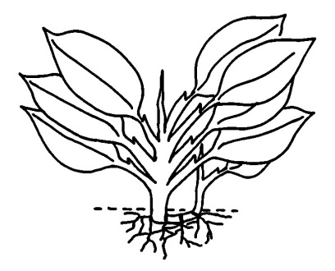
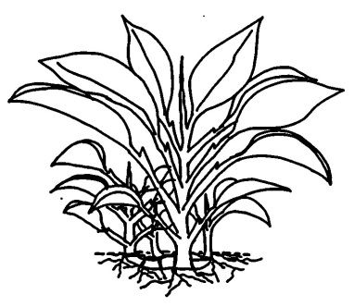
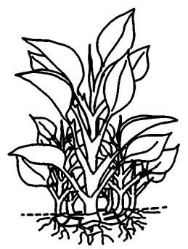

1
ไม่มีหรือน้อยมาก
(absent or very weak)
3
ปานกลาง
(medium)
5
มาก
(many)

ล.3 ก้านใบ : ความยาวของก้านใบ (Petiole: length)
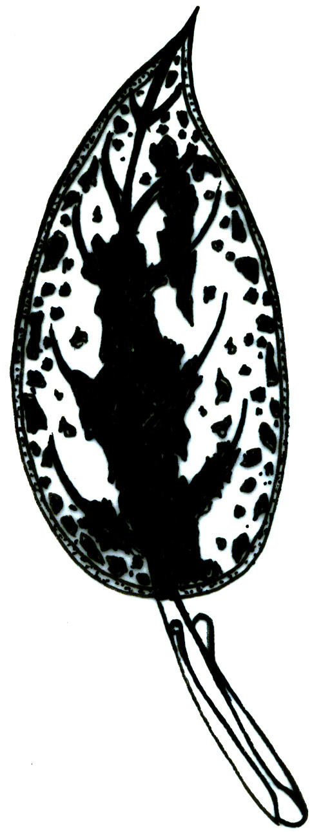
ล.6 กาบใบ : ความยาวของกาบใบ (Leaf sheath :length)
ความยาวของกาบใบ (Length of leaf sheath)
ความยาวของก้านใบ(Length of petiole)
ความยาวของกาบใบ (Length of leaf sheath)
ความยาวของก้านใบ(Length of petiole)
ความยาวของกาบใบ (Length of leaf sheath)
ความยาวของก้านใบ(Length of petiole)
ความยาวของกาบใบ (Length of leaf sheath)
ความยาวของก้านใบ(Length of petiole)
ความยาวของกาบใบ (Length of leaf sheath)
ความยาวของก้านใบ(Length of petiole)
ความยาวของกาบใบ (Length of leaf sheath)
ความยาวของก้านใบ(Length of petiole)
ความยาวของกาบใบ (Length of leaf sheath)
ความยาวของก้านใบ(Length of petiole)
ความยาวของกาบใบ (Length of leaf sheath)
ความยาวของก้านใบ(Length of petiole)

ล.7 กาบใบ : ลักษณะของมุมปลายกาบใบ (Leaf sheath : angle of apical part)

1
แหลมมาก
(strongly acute)
2
แหลม
(acute)
3
ตัดตรง
(rectangular)
4
ป้าน
(obtuse)
5
ป้านมาก
(strongly obtuse)

ล.10 ใบ: ความของยาว (Leaf : length)
ล.11 ใบ: ความของกว้าง (Leaf : width)
ความกว้าง (width)
ความยาว
(length)
ความกว้าง (width)
ความยาว
(length)
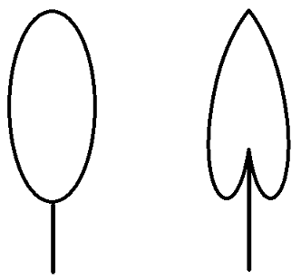

ล.13 ใบ : ตำแหน่งส่วนที่กว้างของใบ (Leaf : position of broadest part)
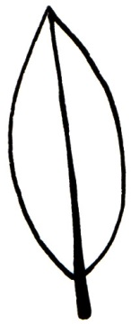
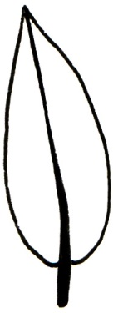
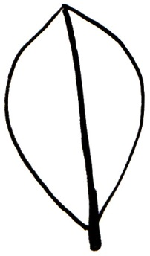

1
ค่อนไปทางโคนใบ
(toward base)
5
กลางใบ
(at middle)
7
ค่อนไปทางปลายใบ
(toward apex)

ล.15 ใบ : รูปร่างของปลายใบ (Leaf : shape of apex)

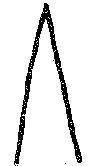
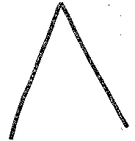
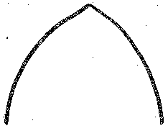

1
แหลมมาก (strongly acute)
2
แหลมปานกลาง
( moderately acute)
3
มน
(obtuse)

ล.16 ใบ : รูปร่างของโคนใบ (Leaf blade : shape of leaf base)
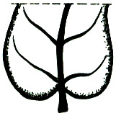
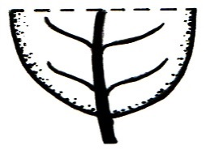
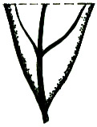
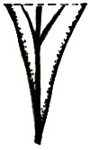

1
สอบเรียว
(attenuate)
2
รูปลิ่ม
(cuneate)
3
มน
(obtuse)
5
รูปหัวใจ
(cordate)
4
ตัดตรง
(truncate)

ล. 18 ใบ : ประเภทของลายของสีที่ 1 บนแผ่นใบ (Leaf : pattern of first color of upper side)

ล. 21 ใบ : ประเภทของลายของสีที่ 2 บนแผ่นใบ (Leaf : pattern of secondary color of upper side)

ล. 24 ใบ : ประเภทของลายของสีที่ 3 บนแผ่นใบ (Leaf : pattern of third color of upper side)

ล. 27 ใบ : ประเภทของลายของสีที่ 4 บนแผ่นใบ (Leaf : pattern of fourth color of upper side)
ล. 30 ใบ : ประเภทของลายของสีที่ 1 ใต้แผ่นใบ (Leaf : pattern of first color of lower side)
ล. 33 ใบ : ประเภทของลายของสีที่ 2 ใต้แผ่นใบ (Leaf : pattern of secondary color of lower side)
ล. 36 ใบ : ประเภทของลายของสีที่ 3 ใต้แผ่นใบ (Leaf : pattern of third color of lower side)

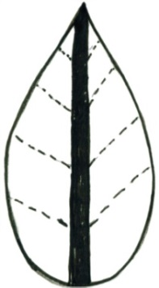 | 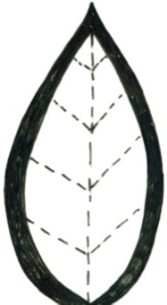 | 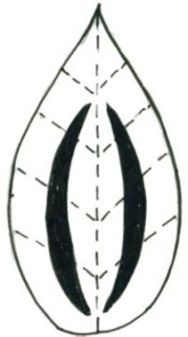 | 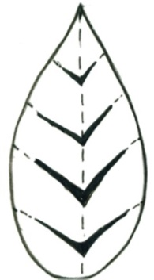 | 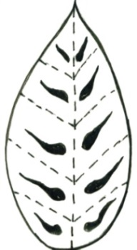 | 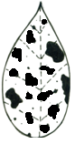 | 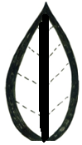
1 | 2 | 3 | 4 | 5 | 6 | 7
รูปแบบที่ 1 | รูปแบบที่ 2 | รูปแบบที่ 3 | รูปแบบที่ 4 | รูปแบบที่ 5 | รูปแบบที่ 6 | รูปแบบที่ 7
Type I | Type II | Type III | Type IV | Type V | Type VI | Type VII
 |  |  |  |  | 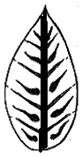 | 
8 | 9 | 10 | 11 | 12 | 13 | 14
รูปแบบที่ 8 | รูปแบบที่ 9 | รูปแบบที่ 10 | รูปแบบที่ 11 | รูปแบบที่ 12 | รูปแบบที่ 13 | รูปแบบที่ 14
Type VIII | Type VIX | Type X | Type XI | Type XII | Type XIII | Type XIV

ล. 19 ใบ : ขนาดของลายของสีที่ 1 บนแผ่นใบ (Leaf : size of pattern of first color of upper side)
ล. 22 ใบ : ขนาดของลายของสีที่ 2 บนแผ่นใบ (Leaf : size of pattern of secondary color of upper side)
ล. 25 ใบ : ขนาดของลายของสีที่ 3 บนแผ่นใบ (Leaf : size of pattern of third color of upper side)
ล. 28 ใบ : ขนาดของลายของสีที่ 3 บนแผ่นใบ (Leaf : size of pattern of fourth color of upper side))
ล. 31 ใบ : ขนาดของลายของสีที่ 1 ใต้แผ่นใบ (Leaf : size of pattern of first color of lower side)
ล. 34 ใบ : ขนาดของลายของสีที่ 2 ใต้แผ่นใบ (Leaf : size of pattern of secondary color of lower side)
ล. 37 ใบ : ขนาดของลายของสีที่ 3 ใต้แผ่นใบ (Leaf : size of pattern of third color of lower side)

1
เล็กมาก
(very small)
3
เล็ก
(small)
5
ปานกลาง
(medium)

9
ใหญ่มาก
(very large)
7
ใหญ่
(large)

ล. 39 ใบ : การย่นของแผ่นใบ (Leaf blade : blistering)

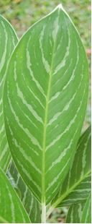 | 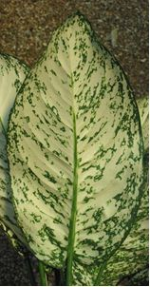 | 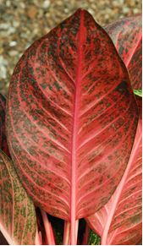
1 | 2 | 3 | 4
ไม่ปรากฏ /น้อยมาก  (absent or very weak) | น้อย  (weak) | ปานกลาง  (medium) | มาก  (strong)

ล. 42 ใบ: จำนวนของเส้นใบ (Leaf blade: number of vein pairs)

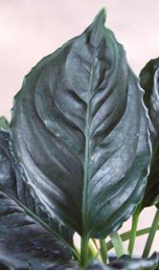 | 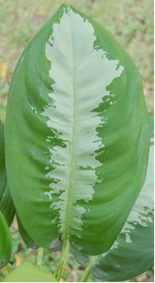
3 | 7
น้อย  (few) | มาก  (many)

9. การประมาณค่าใช้จ่ายและวิธีการชำระค่าใช้จ่ายในการตรวจสอบลักษณะ
9.1 ประมาณการค่าใช้จ่าย ในการตรวจสอบลักษณะประจำพันธุ์พืชที่ขอจดทะเบียนเป็นพันธุ์พืชใหม่

รายการ | จำนวนเงิน (บาท) ที่ปลูกทดสอบในสถานที่ของ
รายการ | กรมวิชาการเกษตร | ผู้ขอจดทะเบียน
- ค่าจ้างเหมาปลูก ดูแลรักษา บันทึกข้อมูลและ  เก็บเกี่ยว (1 คน x 3 เดือน x 9,000 บาท) 2 ครั้ง  2. ค่าตรวจสอบของคณะทำงานตรวจสอบภาคสนาม 4 ครั้ง  - ค่าเบี้ยเลี้ยง (240 บาท x 2 คน x 3 วัน) 2 ครั้ง  - ค่าที่พัก (800 บาท x 2 คน x 2 คืน) 2 ครั้ง  ในกรณีที่ต้องพักค้างคืน ให้เพิ่มค่าที่พัก 800 บาท/คืน/คน และค่าเบี้ยเลี้ยงตามจำนวนวันด้วย  - ค่ายานพาหนะ  3. ค่าวัสดุ  - สารกำจัดวัชพืช โรคพืช แมลงศัตรูพืช  - วัสดุการเกษตร | 54,000  2,880  6,400  ตามรายจ่ายจริง  2,000  1,500 | 2,880  6,400
รวม | 66,780 | 9,280

หมายเหตุ ทั้งนี้ รายละเอียดค่าใช้จ่ายอาจเปลี่ยนแปลงได้ โดยให้เป็นไปตามรายจ่ายจริง
มีระยะตรวจสอบ 2 ครั้ง ดังนี้
1) ระยะแรกปลูก
2) ระยะเจริญเติบโตเต็มที่
9.2 วิธีการชำระค่าใช้จ่าย ระยะเวลา จำนวนครั้ง และสถานที่ชำระค่าใช้จ่าย ให้เป็นไปตามที่คณะทำงานตรวจสอบภาคสนามกำหนด

